CEVAP ANAHTARI
……………………………………………… LİSESİ 20.…/20… EĞİTİM-ÖĞRETİM YILI
11. SINIFLAR TARİH DERSİ
I. DÖNEM II. YAZILI YOKLAMA
AD / SOYAD:
SINIF / NO:
1.
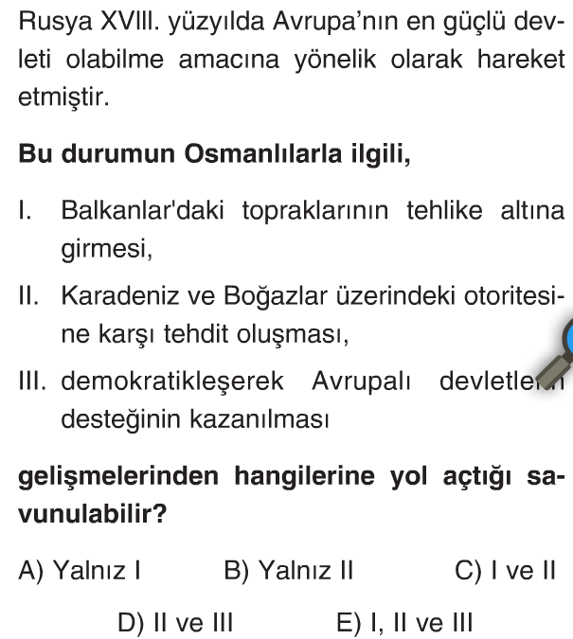
2.
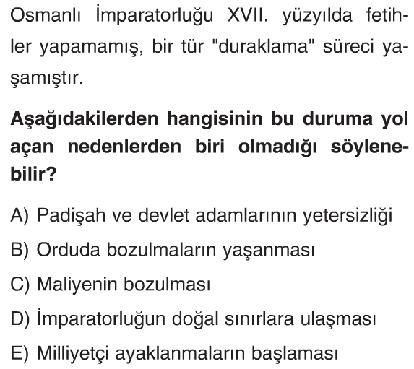
3.
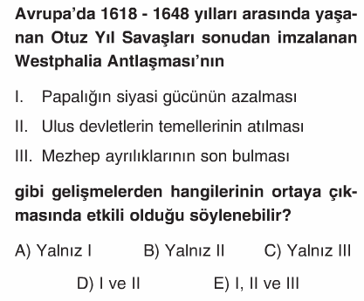
4.
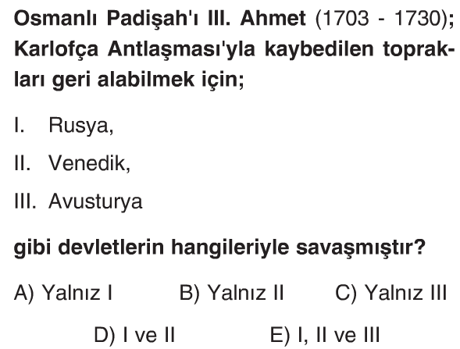
5.
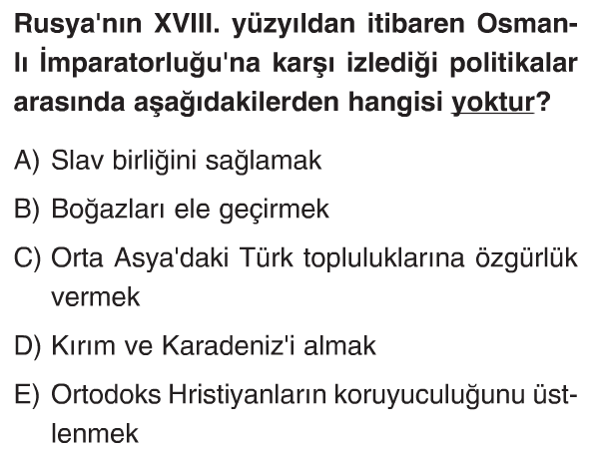
6.
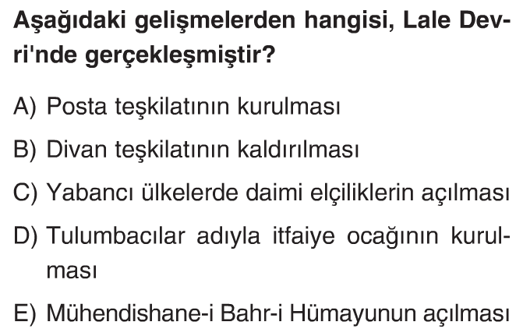
7.
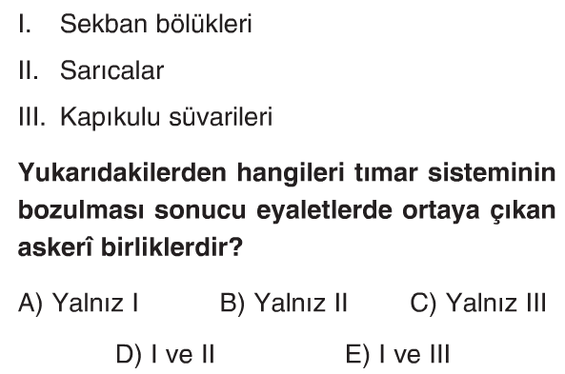
8.
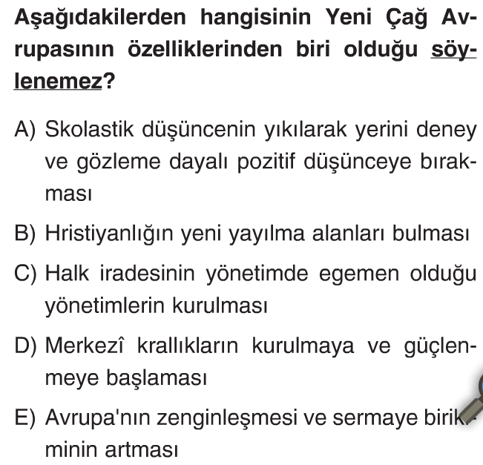
9.
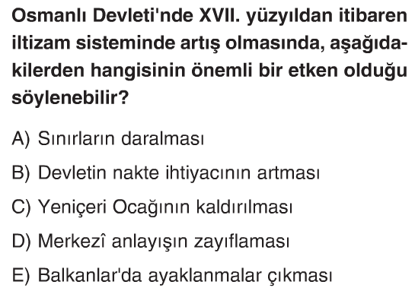
10.
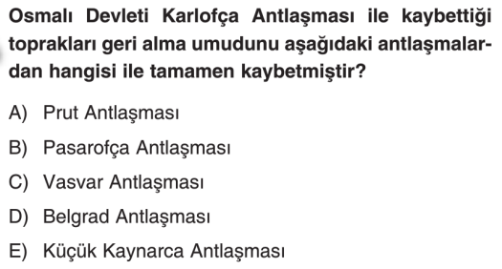
11.
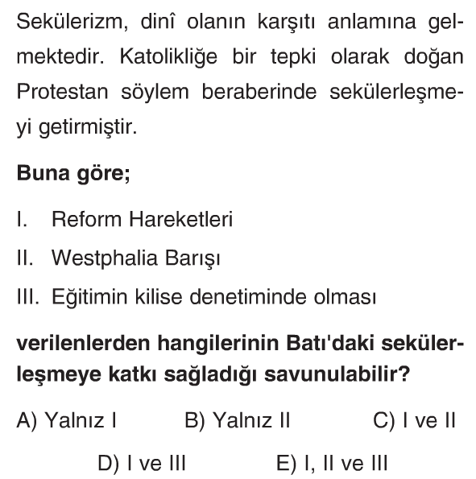
12. Osmanlı devleti 18. Yüzyılda ekonomik düzenlemeyi sağlamak için bazı uygulamalar gerçekleştirmiştir.
Aşağıdakilerden hangisi Osmanlı Devleti’nde ekonomik açığı kapatmak amacıyla alınan önlemlerden biri değildir?
A) Esham uygulamasının başlaması
B) Babıali’nin kurulması
C) Malikane usulünün yaygınlaşması
D) İltizam yoluyla nakit ihtiyacının karşılanmaya çalışılması
E) Bazı devletlere ticari kolalıkların sağlanması
13.
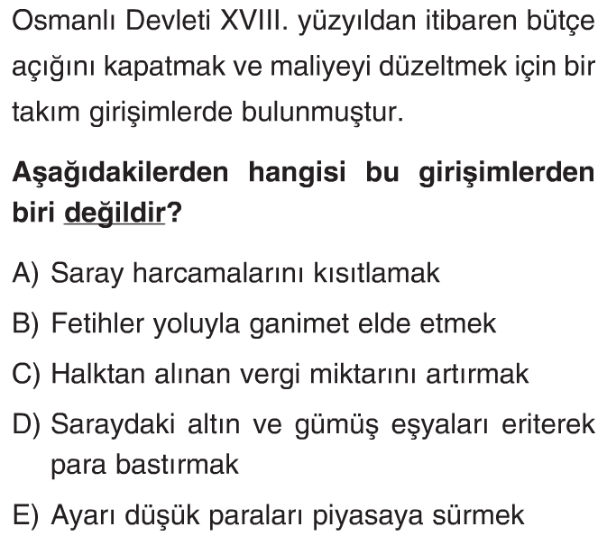
14. 15. yüzyıldan itibaren Osmanlı Devleti’nde iltizam sistemi uygulanmaya başlamıştır. Bu sistemde mukataa topraklarının gelirleri mültezimlere üç, altı, dokuz yıllığına ya da ömür boyu verilirdi. Mukataa topraklarının mültezimlere ömür boyu verilmesine malikane usulü denirdi.
Buna göre Malikane usulünün Osmanlı Devleti’nde aşağıdakilerden hangisinin oluşumuna doğrudan ortam hazırladığı söylenebilir?
A) Taşra yönetiminde feodalleşmenin oluşması
B) Üretim ve tüketim dengesinin sağlanması
C) Fetih hareketlerinin hızlanması
D) Eyalet ordusundaki asker sayısının artması
E) Ulusalcı ayaklanmaların yaygınlaşması

15. 18. Yüzyılda Avrupalı devletler dış politikada tamamen çıkarcı hareket etmiştir. Bu anlayışa en belirgin örnek İngiltere dış işleri bakanının “bizim ebedi düşmanımız ya da dostumuz yoktur, sadece devletimizin çıkarı vardır” sözüdür.
Buna göre Avrupa’da oluşan yeni politik anlayışın genel adı aşağıdakilerden hangisi olabilir?

A) Makyevalizm B) Fiskalizm C) İaşecilik
D) Sosyalizm E) Manda ve Himaye

16. Aşağıda Osmanlı Devleti’nin Rusya ile imzaladığı Küçük Kaynarca (1774) Antlaşmasının maddeleri verilmiştir. Bu maddelerin altına hangi anlama geldiklerini, yani önemlerini yazınız (her yorum 3 puan)
a. Kırım bağımsız olacak, Ancak Kırım halkı dini bakımdan Osmanlı Halifesine bağlı kalacak
YORUM 1: İlk kez halkın tamamı Türk ve Müslüman olan bir toprak kaybedildi. (3 puan)

YORUM 2: Karadeniz’deki Osmanlı egemenliği sona erdi. (3 puan)

YORUM 3: Osmanlı Devleti ilk kez halifenin siyasi gücünden yararlanmak istedi. (3 puan)

b. Azak kalesi Rusya’ya verilecek
YORUM: Rusya Karadeniz'e inme imkânı elde etti.
(3 puan)

c. Rusya Osmanlı Devleti’nde yaşayan Ortodoksları himaye edebilecek
YORUM: Böylece Rusya Osmanlının iç işlerine karışabilme imkânı buldu. (3 puan)

17. XVIII. Yüzyılda Osmanlı Devleti’nin genel özellikleri hakkında bilgi veriniz.(örneğin İzlenen politika, düşmanlar, ıslahatlar v.b ) ( 10 puan)
- 1699 Karlofça antlaşması ile başlayıp 1792 Yaş antlaşmasına kadar süren dönemdir.
- 1718 Pasarofça antlaşmasından itibaren elindeki toprakları koruma politikası izlemiştir.
- Osmanlı Devleti, Avrupa'dan geri kaldığını kabul etmiş yapılan ıslahatlarda Avrupa'yı örnek almaya başlamıştır.
- Osmanlı devleti Avrupalı devletlerle diplomatik ilişki kurması gerektiğini kabullenmiştir. Yüzyılın başında geçici elçiler göndermiş (Lale Devri), sonunda ise sürekli elçilikler kurulmuştur. (III. Selim Devri)
- Bu yüzyılda Osmanlı Devletinin en büyük düşmanı Rusya ve Avusturya’dır. Bu iki devlet, bu yüzyılda Osmanlı Devleti’ne karşı ortak hareket etmektedir.

5x2=10 puan
www.tarihdersi.net

18. Osmanlı Devleti’nin 17. Yüzyılda uyguladığı ıslahatlar ile 18. Yüzyılda uyguladığı ıslahatları genel özellikleri açısından birbiri ile karşılaştırarak yazınız ( 20 puan )

- 17. Yüzyılda Avrupa’dan üstün olduğunu düşünen Osmanlı Devleti, ıslahatlarda Avrupa’yı örnek almamıştır. 18. yüzyılda Avrupa'dan geri kaldığını kabul etmiştir. (Pasarofça Antlaşmasından itibaren) Artık yapılan Islahatlarda Avrupa'yı örnek almıştır.
- Bu yüzyıldaki ıslahatlar 17. Yüzyıl ıslahatlarına göre daha fazla sorunların kökenine iner.
- 17. Yüzyılda değişmesi gerektiğini kabul etmeyen Osmanlı Devleti, geriye dönmeyi (Yükselme Devri) amaçlamıştır. 18. Yüzyılda değişmesi gerektiğini kabul etmiştir.
- İki yüzyılda da Islahatların karşısındaki en büyük engel yeniçeriler olmuştur.
- İki yüzyılda da Islahatlar genellikle askeri alandadır. Ancak 17. Yüzyılda daha fazla askeri alandadır.
- İki yüzyılda da Islahatlar, Padişahlar ve devlet adamları tarafından yapılmıştır. Devlet politikası haline getirilememiştir.

5x4=20
19. Aşağıdaki kavramları kısaca açıklayınız
a) Dakya Projesi (4 puan):
18. yüzyılda Rusya ve Avusturya’nın ürettikleri bir projedir. Buna göre Osmanlı Devleti’ni Balkanlardan atacaklar ve burada ikisinin birlikte yöneteceği bir dakya devleti kurulacaktır. (4 puan)
b) Esham Usulü(3 puan):
Pay ve gelir ortaklığı anlamına gelir. 18. Yüzyılda Osmanlı Devleti Esham denilen borç senetleri hazırlayarak iç borçlanmaya gitmiştir. (3 puan)
c) Bab-ı Ali(3 puan):
Sadrazam’ın konağı iken 18. Yüzyılda Divan toplantılarının burada yapılması ile önemi aratarak hükümet haline gelmiştir. (3 puan)

NOT: Test soruları 3’er puandır. Diğer soruların puan değerleri karşılarında yazmaktadır. Sınav süresi 40 dakikadır. BAŞARILAR DİLERİM.
………………………………
Tarih Öğretmeni

